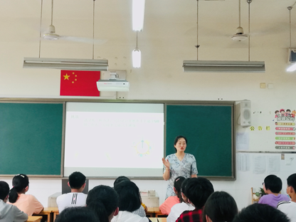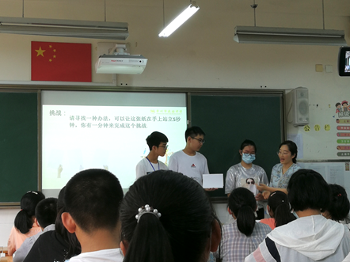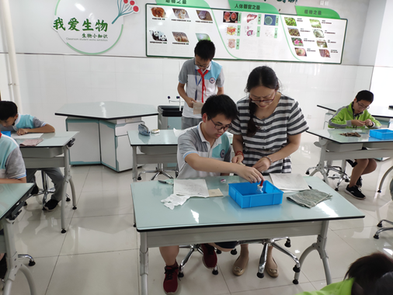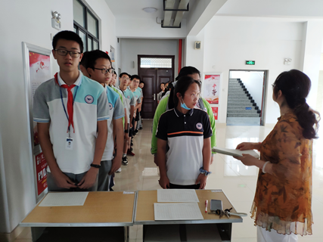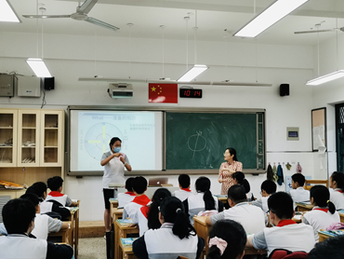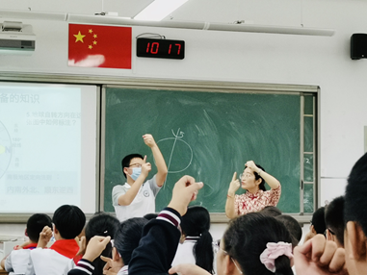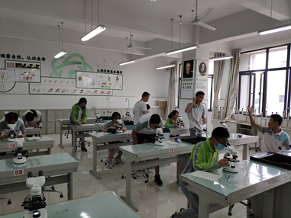

**导言：2020年06月我校生地组教学活动稳步推进。**

**本月，迎来八年级生物实验考试，我校所有生物教师齐上阵，群策群力，为实验考试的顺利完成添砖加瓦。**

**同时，本组的邵洁老师于七（10）班开设聚焦课堂《极地地区》，并在新北区与罗溪中学一起研讨“如何设计微班会”。**

**花园中学生物地理组2020年06月月报**